Modèle de dossier de demande d’agrément

Méthode alternative au bain d’eau

Modèle 001 (document originel 25 novembre 2019 Révision : jj/mm/AAAA)

A l’attention de Monsieur Olivier LEFORT
Ministère de la transition écologique et solidaire
Direction générale de la prévention des risques
Service des risques technologiques
Mission Transport de Matières Dangereuses
Tour Séquoia - bureau n°23.43

Adresse postale :
Ministère de la transition écologique et solidaire
Tour Séquoia
92055 LA DEFENSE - CEDEX

SOMMAIRE

1 Présentation générale 3
1.1 Le groupe XXXX 3
1.2 L’entité YYYY 3
1.2.1 Histoire 3
1.2.2 Localisation 3
1.2.3 Activités et Chiffre d’affaires 3
1.2.4 Organisation 3
1.2.5 Certifications et adhésion à des Associations Nationales Aérosols 3
1.3 La fabrication des générateurs d’aérosols YYYY 3
1.3.1 Composition et fonctionnement d’un générateur d’aérosol 4
1.3.2 Processus de fabrication du produit actif 5
1.3.3 Description des lignes de production concernées 5
1.3.3.1 Ligne de production N° … 5
1.3.3.2 A dupliquer pour chaque ligne de production concernée 5
1.3.3.3 Épreuve du bain d’eau chaude 5
1.3.4 Documents liés au processus de production 6
1.3.4.1 Traçabilité de la production et des produits finis 6
1.3.4.2 Traçabilité des articles de conditionnement (Boitiers et Valves) 6
1.3.4.3 Traçabilité des contrôles de fonctionnement produits finis 6
2 Méthode alternative : DESCRIPTION ET Comment YYYY répond aux exigences ? 7
2.1 Système qualité 7
2.1.1 YYYY (Remplisseurs de générateurs d’aérosols) 8
2.1.2 Fabricants des composants 9
2.1.2.1 Boitiers 9
2.1.2.2 Valves 9
2.2 Générateurs d’aérosols 10
2.2.1 Epreuve de pression et d’étanchéité avant remplissage 10
2.2.2 Epreuves des générateurs d’aérosols après remplissage 10
2.2.2.1 Régler et vérifier le dispositif de dudgeonnage 10
2.2.2.2 Sélectionner et vérifier le gaz propulseur 10
2.2.2.3 Epreuve de la pesée 11
2.2.2.4 Epreuve d’étanchéité 11
2.2.2.5 Générateurs d’aérosols déformés 13
3 Annexes 13

REFERENCES REGLEMENTAIRES :
- Accord européen relatif au transport international des marchandises dangereuses par route (ADR – 6.2.6)

- Directive n° 75/324/CEE du 20 mai 1975 concernant le rapprochement des législations des États membres relatives aux générateurs aérosols

- Décret n° 2010-323 du 23 mars 2010 relatif à la prévention des risques résultant de l'usage des générateurs d'aérosol (décret de transposition de la directive n° 75/324/CEE du 20 mai 1975)

- Arrêté du 23 mars 2010 pris pour l'application du décret n° 2010-323 du 23 mars 2010 relatif à la prévention des risques résultant de l'usage des générateurs d'aérosol (reprend les exigences relatives aux essais à garantir par le responsable de la mise sur le marché (Annexe 6 de la directive n° 75/324/CEE du 20 mai 1975))

- Guide FEA « Guide on Hot Water Bath Testing and Its Alternatives » qui se réfère à la Directive n° 75/324/CEE

DISPOSITIONS GENERALES :
Dans le cadre de la vérification finale des générateurs conditionnés, ceux-ci doivent subir un essai d’étanchéité selon une épreuve exécutée dans un bain d’eau chaude ou selon une méthode alternative conformément au 1.4.1 b) ou c) de l’Annexe de l’arrêté du 23 mars 2010 et au 6.2.6.3.2 de l’ADR.

Conformément au 1.4.3 de l’annexe de l’arrêté du 23 mars 2010, en cas d'utilisation d’une méthode d'essai alternative (à chaud ou à froid) à l’épreuve du bain d’eau chaude :
a) La méthode d'essai doit être approuvée par une autorité compétente ;
b) Le responsable de la mise sur le marché communautaire des générateurs d'aérosol doit déposer une demande d'approbation auprès d'une autorité compétente. Il convient de joindre à la demande le dossier technique exposant la méthode ;
c) A des fins de contrôle, le responsable de la mise sur le marché communautaire des générateurs d'aérosol est tenu de conserver l'autorisation délivrée par l'autorité compétente, le dossier technique exposant la méthode et, le cas échéant, les procès-verbaux des contrôles ; lesdits documents doivent être faciles à se procurer à l'adresse indiquée sur l'étiquette, conformément au a) de l'article 6 du décret du 23 mars 2010 ;
d) Le dossier technique est établi dans une des langues officielles de la Communauté ou une copie certifiée conforme est mise à disposition ;

e) Par « autorité compétente », on entend l'autorité désignée dans chaque Etat membre en vertu de la directive 2008/68/CE du Parlement européen et du Conseil du 24 septembre 2008 relative au transport intérieur des marchandises dangereuses.
=> Ministère de la transition écologique et solidaire
Direction générale de la prévention des risques
Service des risques technologiques
Mission Transport de Matières Dangereuses

Adresse postale :
Ministère de la transition écologique et solidaire
Tour Séquoia
92055 LA DEFENSE - CEDEX

COURRIER D’INTRODUCTION (à personnaliser selon l’entreprise)
L’entreprise YYYY, spécialisée dans la fabrication et le conditionnement de « type de produit » en générateurs d’aérosols, est soumise à la directive n° 75/324/CEE du 20 mai 1975 concernant le rapprochement des législations des États membres relatives aux générateurs aérosols et à l’accord européen relatif au transport international des marchandises dangereuses par route (ADR).

L’entreprise YYYY utilise actuellement la méthode traditionnelle du bain d’eau chaude dans le but de contrôler la résistance à la pression, et l’étanchéité des générateurs d’aérosols avant leur mise sur le marché etsouhaite aujourd’hui mettre en œuvre une méthode alternative à la méthode traditionnelle, motivée par la volonté :
- D’améliorer la protection du client (Revendeur, consommateur final) et tous les acteurs de la chaine d’approvisionnement.
- D’améliorer notre système de détection de non-conformité
- De supprimer les réclamations clients liées à un mauvais séchage des générateurs d’aérosols
- De réduire la consommation énergétique (Eau et électricité)
Dans la première partie du dossier : présentation générale du groupe XXXX, de l’entreprise YYYY avec notamment le détail des lignes de production concernées sur le site YYYY.
Dans la deuxième partie du dossier : présentation des éléments qui permettent à YYYY de répondre point par point aux exigences du chapitre « 6.2.6.3.2 Méthodes alternatives » de l’ADR, avec notamment les systèmes qualité, et une présentation technique du futur système d’alternative au bain.
Ces deux parties seront accompagnées de documents annexes, essentiellement des justificatifs et preuves factuelles du respect de l’ADR de la part de YYYY.

Présentation générale

Le groupe XXXX

L’entité YYYY

Histoire

Localisation

Activités et Chiffre d’affaires
Présentation des familles de produits (Annexe).

Organisation
L’entreprise YYYY emploie ?? collaborateurs répartis dans ……, présidée par….
Le détail des services de chaque direction, Manuel Qualité YYYY avec une organisation processus (Annexe).

Certifications et adhésion à des Associations Nationales Aérosols
Le système de management intégré repose sur les certifications suivantes (Annexe) :
- ISO 9001 pour la qualité
- ISO 14001 pour l’environnement
- Etc., …
- L’entreprise YYYY est adhérente du CFA (Comité Français des Aérosols) membre de la FEA (Fédération Européenne des Aérosols)
  - Elle participe aux groupes de travail CFA : GT XXXX
  - Elle participe aux groupes de travail FEA : WG XXXX

La fabrication des générateurs d’aérosols YYYY
La production des générateurs d’aérosols se découpe en … parties :
- La fabrication du produit actif (éventuellement)
- Le conditionnement en générateurs d’aérosols sur les lignes de production
- Etc…

Composition et fonctionnement d’un générateur d’aérosol
Un générateur d’aérosol est constitué d’un récipient non-rechargeable (Boitier) en métal (Fer blanc étamé ou aluminium), plastique ou verre contenant un gaz propulseur, d’un liquide hétérogène plus ou moins visqueux et équipé d’un dispositif de distribution (Valve et diffuseur) permettant de vaporiser le contenu.

Pour répondre aux besoins clients, les générateurs d’aérosols peuvent être équipés d’accessoires :
- A détailler (exemple un déclencheur différé)

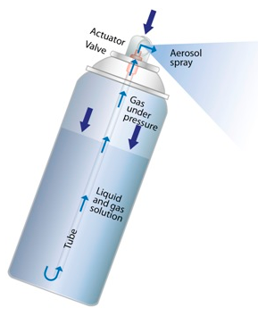

Figure N°3 : Fonctionnement d’un générateur d’aérosols à gaz propulseur liquide

Processus de fabrication du produit actif

Description des lignes de production concernées par la demande

Ligne de production N° …
- Processus de Conditionnement du produit actif :
- Processus d’emballage des générateurs d’aérosols (Fin de ligne)

A dupliquer pour chaque ligne de production concernée par la demande

Fournir les plans techniques des lignes de production (Annexe).

Épreuve du bain d’eau chaude
Actuellement, avant la mise sur le marché, les générateurs d’aérosols sont soumis à l’épreuve du bain d’eau chaude conformément au chapitre 6.2.6.3.1 – Epreuve du bain d’eau chaude, afin de tester la résistance à la pression et l’étanchéité.
Ce moyen de contrôle permet de monter les générateurs d’aérosols à une pression interne de variable mesurée en bars, correspondant à la pression interne du générateur d’aérosol à une température de 50°C d’après l’extrait du Chapitre 6.2.6.3.1.1 de l’ADR (cf. ci-dessous) (cas où la phase liquide n’occupe pas plus de 95% de la contenance du générateur d’aérosol).
Les générateurs d’aérosols défectueux (Déformations ou fuites majeures) sont isolés et détruits.
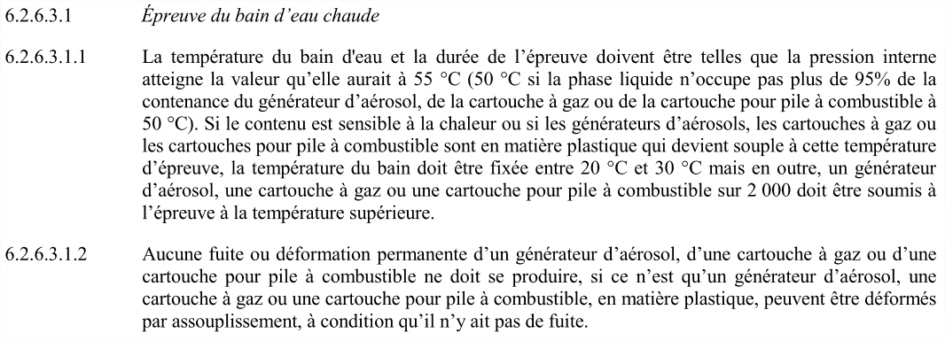

Documents liés au processus de production
Décrire l’ensemble des documents et leur utilité, les fournir en annexe.

Traçabilité de la production et des produits finis

Traçabilité des articles de conditionnement (Boitiers et Valves)

Traçabilité des contrôles de fonctionnement produits finis

Méthode alternative :

Description de la méthode alternative

Méthode d’essai final à chaud selon le 1.4.1 b) de l’annexe de l’arrêté du 23 mars 2010 ou méthode d’essai final à froid selon le 1.4.1 c) de l’arrêté du 23 mars 2010 ?
Conformément au 1.4.2 de l’arrêté du 23 mars 2010, Pour les générateurs d'aérosol dont les composants subissent une transformation physique ou chimique modifiant leurs caractéristiques de pression après le conditionnement et avant la première utilisation, il convient d'utiliser des méthodes d'essai final à froid. En quoi consiste elle ?

Comment YYYY répond aux exigences ?
Dans cette partie, confronter l’ensemble des exigences issues du chapitre 6.2.6.3.2 Méthodes Alternatives de l’ADR avec les éléments dont dispose le site YYYY.
Les points clés sont surlignés en bleu dans la suite du chapitre.
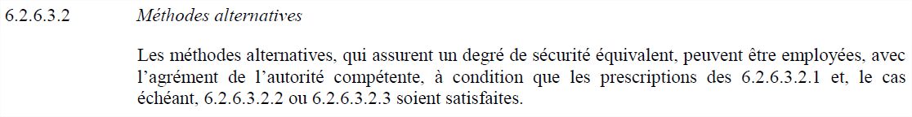

Système qualité
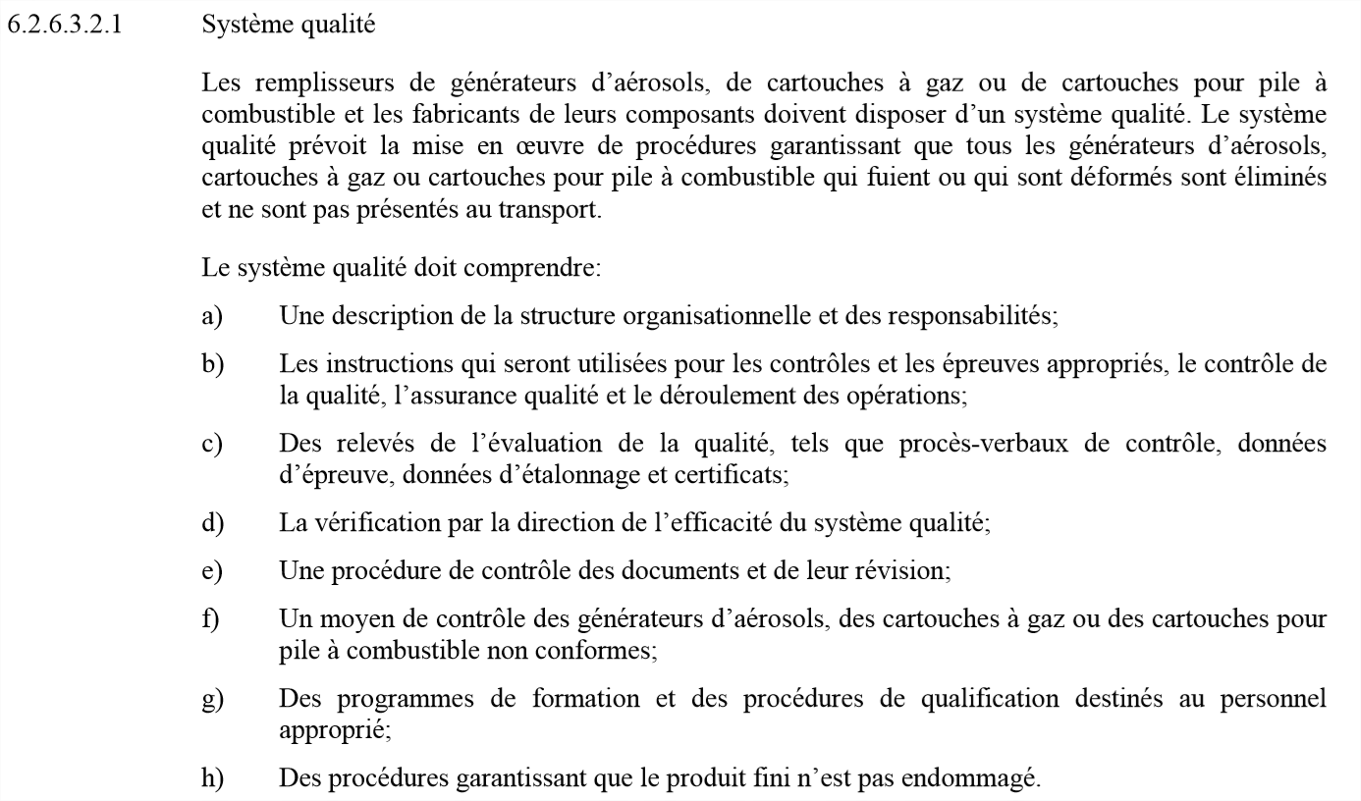

YYYY (Remplisseurs de générateurs d’aérosols)

La description de la structure organisationnelle a été présentée au chapitre 1.2.5 Organisation et à l’annexe 2.
Décrire le déroulement des opérations visant à assurer la qualité des générateurs d’aérosols, ainsi que le détail des contrôles et des épreuves réalisées.
- Contrôle qualité en amont de la production :
Descriptif des moyens, outils, procédures + annexe
- Contrôle qualité durant la production :
Descriptif des moyens, outils, procédures + annexe

Métrologie des moyens de mesure intervenant dans le contrôle de la qualité
Décrire comment la direction vérifie l’efficacité du système Qualité (+ Annexe de preuve).

Le moyen technique de contrôle qui permet de déterminer et d’éliminer les générateurs d’aérosols non conformes sera présenté par la suite au chapitre 2.2.2.4 Epreuve d’étanchéité, il s’agit d’une méthode
Par exemple :
De détecteur de fuite de la marque …… type ……………..
De contrôle unitaire à la pression ….
Autre méthode à décrire

- Programmes de formations
- Procédures de qualification des opérateurs
- Synthèse
Descriptif RH, plan de formation sur poste de travail, documentation annexe, …

La procédure qui nous permet de garantir que le produit final n’est pas endommagé a été décrite de manière détaillée au chapitre 1.3.4.4 – Traçabilité de nos contrôles de fonctionnement et également au point b) de ce chapitre pour les contrôles qualités réalisés en amont et durant la production.
Un audit initial, ainsi que des audits périodiques doivent être effectués à la satisfaction de l’autorité compétente. Ces audits doivent assurer que le système agréé est et demeure satisfaisant et efficace. Toute modification envisagée du système agréé doit être préalablement notifiée à l’autorité compétente.

Dispositif interne mis en place par la société YYYY ?

Fabricants des composants

Boitiers
Lister les fournisseurs de boitiers ……
Ces fournisseurs disposent d’un système qualité. Mettre les justificatifs et les certifications ISO 9001:2015 en Annexe….

Valves
Lister les fournisseurs de valves ….
Ces fournisseurs disposent d’un système qualité. Mettre les justificatifs et les certifications ISO 9001:2015 en Annexe …
Fournir les certificats de conformité pour chaque point du chapitre 6.2.6.3.2.1 – Système Qualité.

Générateurs d’aérosols

Epreuve de pression et d’étanchéité avant remplissage
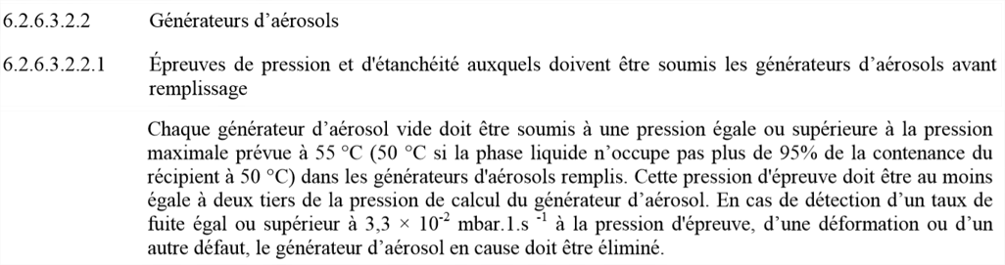
La pression d’épreuve du boitier aérosol est de XX bars. La pression maximale des générateurs d’aérosols prévue à 50°C est de YY bars, ce qui représente les deux tiers de la pression d’épreuve.
Mettre en annexes les certificats délivrés par les fournisseurs de boitiers, présentés précédemment, mentionnant les chapitres de l’ADR concernés.
« Si la méthode alternative à chaud est la méthode retenue, il sera nécessaire de fournir le rapport de validation montrant que par cette méthode les générateurs d’aérosols sont soumis à la pression correspondant à la pression interne à la température de 50°C. »

Epreuves des générateurs d’aérosols après remplissage

Régler et vérifier le dispositif de dudgeonnage

Pour répondre à ce point de l’ADR, décrire la procédure de contrôle de dudgeonnage à chaque lancement de nouveau lot afin d’être sûr que le dispositif de dudgeonnage est bien réglé.
Décrire le processus de contrôle et mettre en annexe les outils utilisés.

Sélectionner et vérifier le gaz propulseur

Citer les gaz propulseurs utilisés par YYYY.
Mettre les fiches techniques des gaz, leur classification, …
Documenter les procédures de choix du gaz et les méthodes de sélection en production.

Epreuve de la pesée
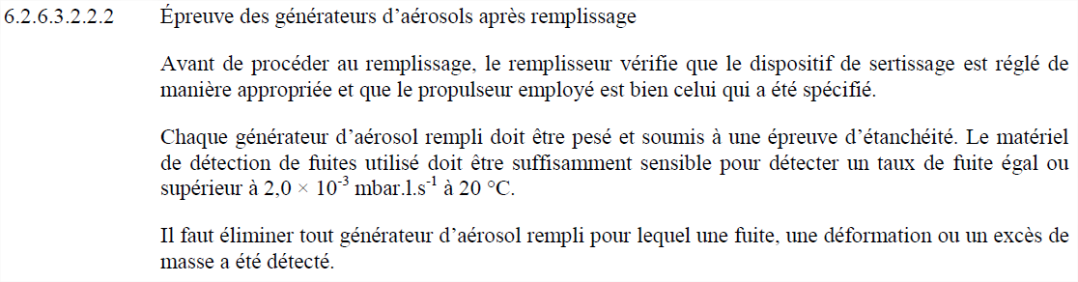

Décrire le processus de contrôle par ligne de conditionnement et mettre en annexe les outils utilisés.

Epreuve d’étanchéité

Pour être en accord avec la deuxième partie de ce chapitre 6.2.6.3.2.2.2, décrire le projet d’investissement dans le système : IL PEUT ETRE DE PLUSIEURS TYPES
EXEMPLE Si le système est une détection de fuite.
Ce système sera implanté en aval des trieuses pondérales, et doit permettre de contrôler des micro-fuites (2.10⁻³ mbar.l/s) potentiellement présentes sur la totalité du générateur d’aérosol.
Décrire et mettre en annexe les informations techniques détaillées du système de détection.
Le principe de fonctionnement de ce système est divisé en 4 actions :
- Détecter le générateur d’aérosol (1ère arche, cf. figure)
- Aspirer et contrôler l’air par spectrométrie infrarouge (2ème arche, cf. figure)
- Rejeter les générateurs d’aérosols non conformes (Ejecteur, Cf. figure)
- Détecter si les générateurs d’aérosols non conformes sont éjectés (3ème arche, Cf. figure)
Justifier le choix du système de détection parmi plusieurs fournisseurs en se basant sur les critères suivants :
- Respect des exigences de l’ADR (Chapitre 6.2.6.3.2.2.2)
- Détection d’un taux de fuite égale ou supérieur à 2.10⁻³ mbar.l/s
- Certifié comme Alternative au bain d’eau par un organisme de certification – HSD
- Système certifié ATEX Zone 2 (Critères obligatoires pour certaines implantations)
- Contrôle complet de l’aérosol
(Dudgeonnage valve/boitier, soudure du boitier, sertissage fond de boitier)
- Elimination des générateurs d’aérosols avec présence de micro-fuite
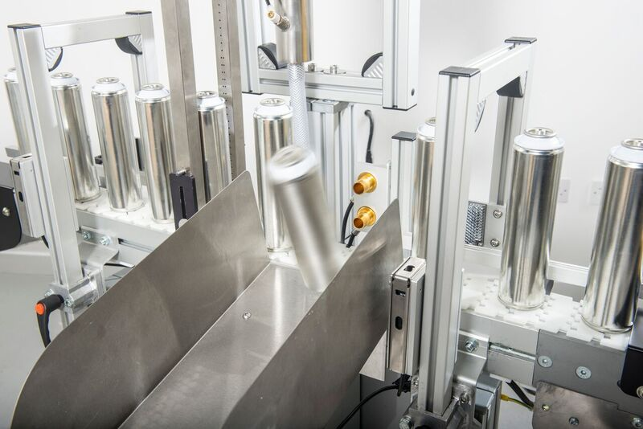
Arche N°3
Ejecteur
Arche N°1
Arche N°2
Système d’éjection des générateurs d’aérosols non conformes
- Compatible avec les gaz propulseurs ….
- Suivi et Enregistrement informatique des mesures
- ….

Générateurs d’aérosols déformés

Décrire la solution permettant de répondre à ce point.
Par exemple, la conception du système de convoyage pour bloquer, faire tomber ou détecter systématiquement un générateur d'aérosol déformé.
Décrire le rôle du conducteur de ligne et son action sur le traitement des produits défectueux.

CONCLUSION et Annexes

CONCLUSION :
Résumé de la motivation de dépôt de la méthode alternative et pourquoi elle devrait être accordée.

ANNEXES
Tout document, schéma, photo permettant d’illustrer la demande

